**Міністерство освіти і науки України**

**Національний технічний університет України**

**«Київський політехнічний інститут імені Ігоря Сікорського»**

**Факультет інформатики та обчислювальної техніки**

**Кафедра інформатики та програмної інженерії**

**Звіт**

Комп‘ютерного практикуму № 1 з дисципліни

«Програмні засоби проектування та реалізації нейромережевих систем»

**«Парцептрон»**

**Виконав(ла)**

(шифр, прізвище, ім'я, по батькові)

*ІП-01 Галько М.В.*

**Перевірив(ла)**

(прізвище, ім'я, по батькові)

*Шимкович В. М.*

Київ 2022

**Завдання:** Написати програму, що реалізує нейронну мережу Парцептрон та навчити її виконувати функцію XOR.

**Код:**

import numpy as np  
import tensorflow as tf  
  
x = np.array([[0, 0], [0, 1], [1, 0], [1, 1]])  
y = np.array([0, 1, 1, 0])  
  
xor_model = tf.keras.models.Sequential()  
xor_model.add(tf.keras.layers.Dense(5, input_dim=2, activation='relu'))  
xor_model.add(tf.keras.layers.Dense(1, activation='sigmoid'))  
xor_model.compile(loss='binary_crossentropy', optimizer='adam', metrics=['accuracy'])  
xor_model.fit(x, y, epochs=5000, verbose=0)  
loss_and_accuracy_scores = xor_model.evaluate(x, y)  
  
print(xor_model.summary())  
print(loss_and_accuracy_scores)   
print(xor_model.predict(x))

**Вивід програми**:

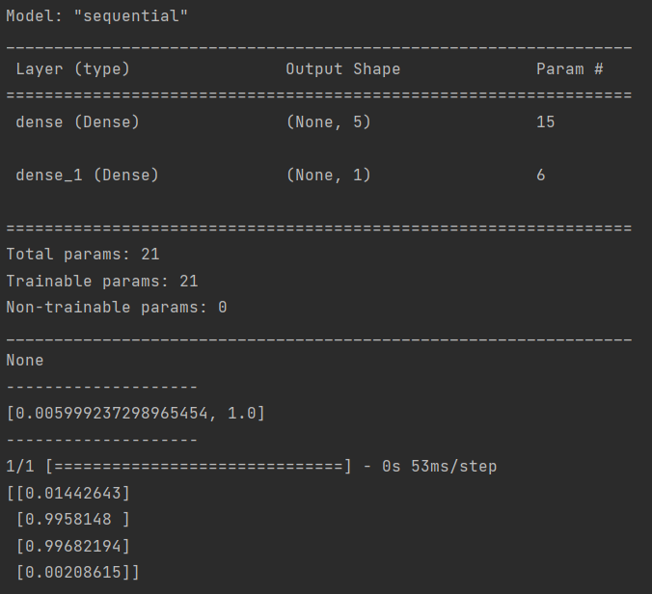

**Висновок**:

Під час виконання цієї лабораторної роботи була розроблена проста нейронна мережа, відома як перцептрон, і була навчена виконувати функцію XOR. Для розробки мережі була використана мова програмування Python та бібліотека TensorFlow. В результаті навчання мережа досягла точності 1.0 та втрат 0.052, що означає, що вона правильно виконує функцію XOR для заданих вхідних параметрів. Це свідчить про успішне навчання моделі та її здатність правильно класифікувати дані.